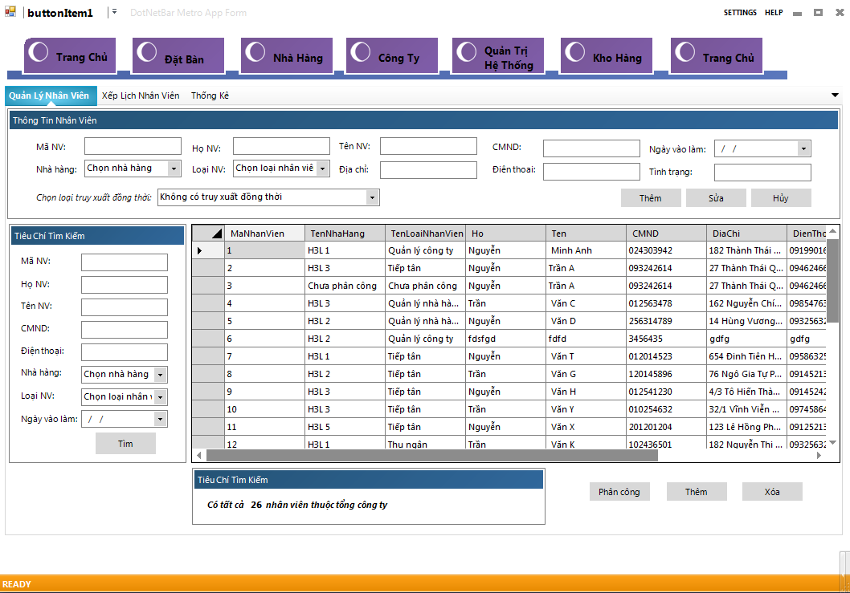

### Dirty Read

#### Tranh chấp giữa giao tác Thay đổi mã nhà hàng của một nhân viên (T1) và giao tác xem danh sách nhân viên của nhà hàng đó(T2)

|  |  |  |
| --- | --- | --- |
| # | T1 | T2 |
| 1 | SET TRANSACTION ISOLATION LEVEL READ COMMITTED  BEGIN TRANSACTION  UPDATE NHANVIEN  SET Ho=@Ho, Ten=@Ten,  CMND=@CMND, DiaChi=@DiaChi,  DienThoai=@DienThoai,  NgayVaoLam=@NgayVaoLam,  TinhTrang=@TinhTrang,  MaNhaHang=@MaNhaHang,  MaLoaiNhanVien=@MaLoaiNhanVien  WHERE MaNhanVien=@MaNhanVien  WAITFOR DELAY '00:00:05' |  |
| 2 | GO | SET TRAN ISOLATION LEVEL READ COMMITTED  BEGIN TRAN  SELECT *  FROM NHANVIEN AS NV  WHERE MaNhanVien=@MaNhanVien  AND MaNhaHang=@MaNhaHang  AND MaLoaiNhanVien=@MaLoaiNhanVien  AND Ho=@Ho AND Ten=@Ten  AND CMND=@CMND AND DiaChi=@DiaChi  AND DienThoai=@DienThoai  AND NgayVaoLam=@NgayVaoLam  AND TinhTrang=@TinhTrang  COMMIT |
| 3 | ROLLBACK | GO |

### Lost Update

#### Tranh chấp giữa giao tác Cập nhật mã nhà hàng cho nhân viên (T1) và giao tác Cập nhật mã nhà hàng cho nhân viên (T2)

|  |  |  |
| --- | --- | --- |
| # | T1 | T2 |
|  | SET TRAN ISOLATION LEVEL SERIALIZABLE  RETRY:  BEGIN TRAN  BEGIN TRY  SELECT *  FROM NHANVIEN AS NV  WHERE MaNhanVien=@MaNhanVien  AND MaNhaHang=@MaNhaHang  AND MaLoaiNhanVien=@MaLoaiNhanVien  AND Ho=@Ho AND Ten=@Ten  AND CMND=@CMND  AND DiaChi=@DiaChi  AND DienThoai=@DienThoai  AND NgayVaoLam=@NgayVaoLam  AND TinhTrang=@TinhTrang  WAITFOR DELAY '00:00:10' |  |
| 1 |  | SET TRAN ISOLATION LEVEL SERIALIZABLE  RETRY:  BEGIN TRAN  BEGIN TRY  SELECT *  FROM NHANVIEN AS NV  WHERE MaNhanVien=@MaNhanVien  AND MaNhaHang=@MaNhaHang  AND MaLoaiNhanVien=@MaLoaiNhanVien  AND Ho=@Ho AND Ten=@Ten  AND CMND=@CMND  AND DiaChi=@DiaChi  AND DienThoai=@DienThoai  AND NgayVaoLam=@NgayVaoLam  AND TinhTrang=@TinhTrang  WAITFOR DELAY '00:00:10' |
| 2 | UPDATE NHANVIEN WITH (ROWLOCK, HOLDLOCK)  SET Ho=@Ho, Ten=@Ten, CMND=@CMND,  DiaChi=@DiaChi,  DienThoai=@DienThoai,  NgayVaoLam=@NgayVaoLam,  TinhTrang=@TinhTrang,  MaNhaHang=@MaNhaHang,  MaLoaiNhanVien=@MaLoaiNhanVien  WHERE MaNhanVien=@MaNhanVienCOMMIT  END TRY  BEGIN CATCH  ROLLBACK TRAN IF ERROR_NUMBER()=1205  BEGIN  WAITFOR DELAY '00:00:05'  GOTO RETRY  END  END CATCH |  |
| 3 | Go | UPDATE NHANVIEN WITH (ROWLOCK, HOLDLOCK)  SET Ho=@Ho, Ten=@Ten, CMND=@CMND,  DiaChi=@DiaChi,  DienThoai=@DienThoai,  NgayVaoLam=@NgayVaoLam,  TinhTrang=@TinhTrang,  MaNhaHang=@MaNhaHang,  MaLoaiNhanVien=@MaLoaiNhanVien  WHERE MaNhanVien=@MaNhanVienCOMMIT  END TRY  BEGIN CATCH  ROLLBACK TRAN IF ERROR_NUMBER()=1205  BEGIN  WAITFOR DELAY '00:00:05'  GOTO RETRY  END  END CATCH |
|  |  | GO |

### Unrepeatable Read

#### Tranh chấp giữa giao tác Xem danh sách nhân viên chưa được phân công vào nhà hàng nào (T1) và giao tác phân công công tác cho một nhân viên (T2)

|  |  |  |
| --- | --- | --- |
| # | T1 | T2 |
| 1 | SET TRAN ISOLATION LEVEL REPEATABLE READ  BEGIN TRAN  SELECT *  FROM NHANVIEN AS NV  WHERE MaNhanVien=@MaNhanVien  AND MaNhaHang=@MaNhaHang  AND MaLoaiNhanVien=@MaLoaiNhanVien  AND Ho=@Ho AND Ten=@Ten  AND CMND=@CMND  AND DiaChi=@DiaChi  AND DienThoai=@DienThoai  AND NgayVaoLam=@NgayVaoLam  AND TinhTrang=@TinhTrang  WAITFOR DELAY '00:00:05' |  |
| 2 | GO | UPDATE NHANVIEN  SET Ho=@Ho, Ten=@Ten, CMND=@CMND,  DiaChi=@DiaChi,  DienThoai=@DienThoai,  NgayVaoLam=@NgayVaoLam,  TinhTrang=@TinhTrang,  MaNhaHang=@MaNhaHang,  MaLoaiNhanVien=@MaLoaiNhanVien  WHERE MaNhanVien=@MaNhanVien |
|  | SELECT *  FROM NHANVIEN AS NV  WHERE MaNhanVien=@MaNhanVien  AND MaNhaHang=@MaNhaHang  AND MaLoaiNhanVien=@MaLoaiNhanVien  AND Ho=@Ho AND Ten=@Ten  AND CMND=@CMND  AND DiaChi=@DiaChi  AND DienThoai=@DienThoai  AND NgayVaoLam=@NgayVaoLam  AND TinhTrang=@TinhTrang |  |
| 3 | COMMIT | GO |

### Phantom

#### Tranh chấp giữa giao tác Xem danh sách nhân viên của một nhà h2ang (T1) và giao tác chuyển thêm 1 nhân viên vào nhà hàng đang xem danh sách (T2)

|  |  |  |
| --- | --- | --- |
| # | T1 | T2 |
| 1 | SET TRANSACTION ISOLATION LEVEL SERIALIZABLE  BEGIN TRANSACTION  SELECT *  FROM NHANVIEN AS NV  WHERE MaNhanVien=@MaNhanVien  AND MaNhaHang=@MaNhaHang  AND MaLoaiNhanVien=@MaLoaiNhanVien  AND Ho=@Ho AND Ten=@Ten  AND CMND=@CMND  AND DiaChi=@DiaChi  AND DienThoai=@DienThoai  AND NgayVaoLam=@NgayVaoLam  AND TinhTrang=@TinhTrang  WAITFOR DELAY '00:00:05' |  |
| 2 | GO | UPDATE NHANVIEN  SET Ho=@Ho, Ten=@Ten, CMND=@CMND,  DiaChi=@DiaChi,  DienThoai=@DienThoai,  NgayVaoLam=@NgayVaoLam,  TinhTrang=@TinhTrang,  MaNhaHang=@MaNhaHang,  MaLoaiNhanVien=@MaLoaiNhanVien  WHERE MaNhanVien=@MaNhanVien |
| 3 | SELECT *  FROM NHANVIEN AS NV  WHERE MaNhanVien=@MaNhanVien  AND MaNhaHang=@MaNhaHang  AND MaLoaiNhanVien=@MaLoaiNhanVien  AND Ho=@Ho AND Ten=@Ten  AND CMND=@CMND  AND DiaChi=@DiaChi  AND DienThoai=@DienThoai  AND NgayVaoLam=@NgayVaoLam  AND TinhTrang=@TinhTrang  COMMIT | GO |